2016 — 2017 学年第一学期期末考试
《 线 性 代 数（54学时）》（B卷）

试卷参考答案

一、填空题（共10空，每空3分，共30分）
1. 4. 2. 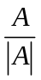 3. -8 4. 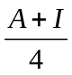 5. 0 6. 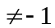
7. 4 8. >2n 9. 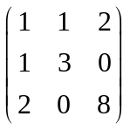 10. 不能

二、计算证明题（共7题，共10分）请将正确答案写在每小题后。
1. 解：
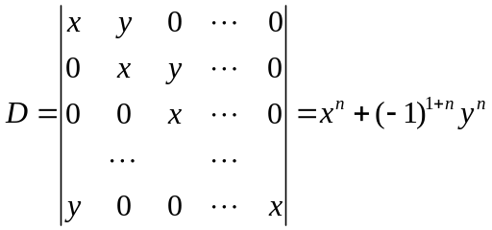
2. 解：
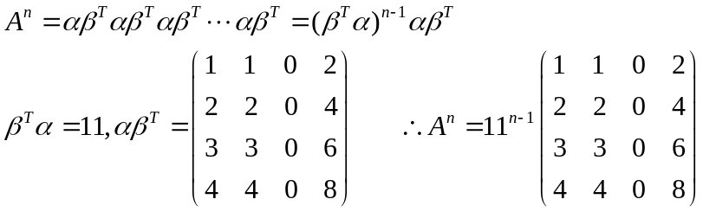
3. 解:
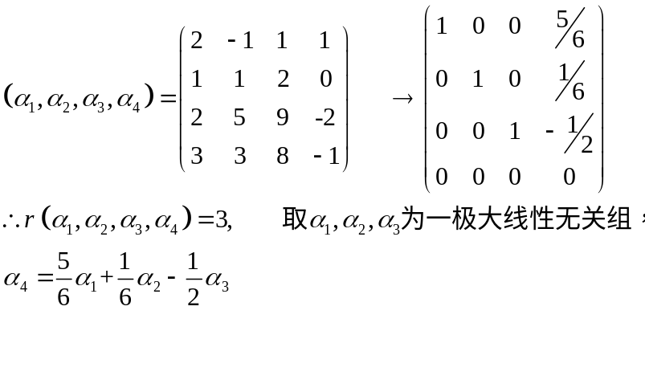
4. 解：
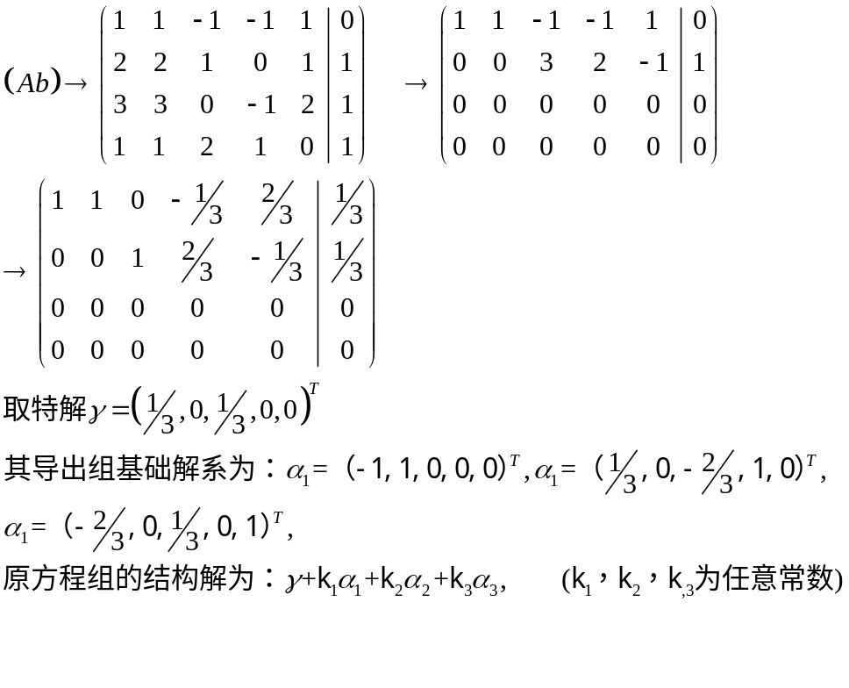
5. 解：
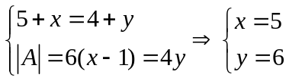
所有A有三个特征值2,2,6
对于二重特征值2 ，求解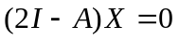
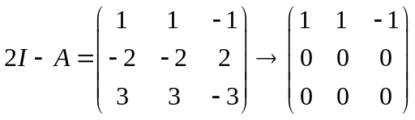，得特征向量：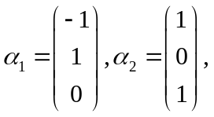
对于特征值6 ，求解方程组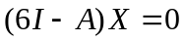
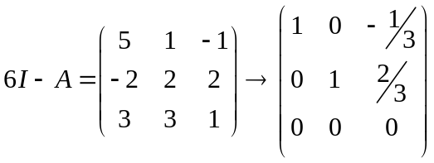，得特征向量： 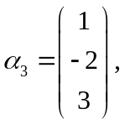
取可逆阵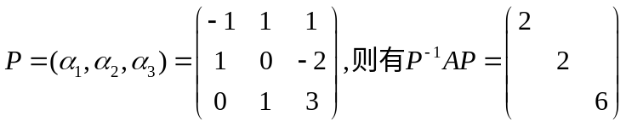
6.
解：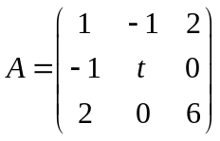 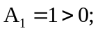 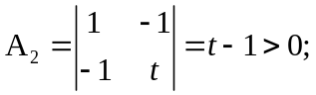
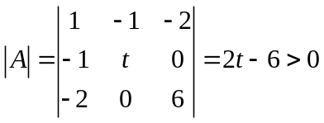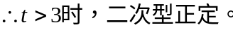
7. 解：由已知，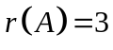，且
